# 主成分的定义

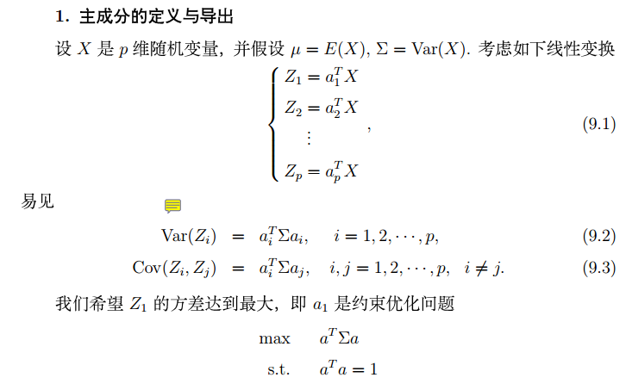

## 向量的内积

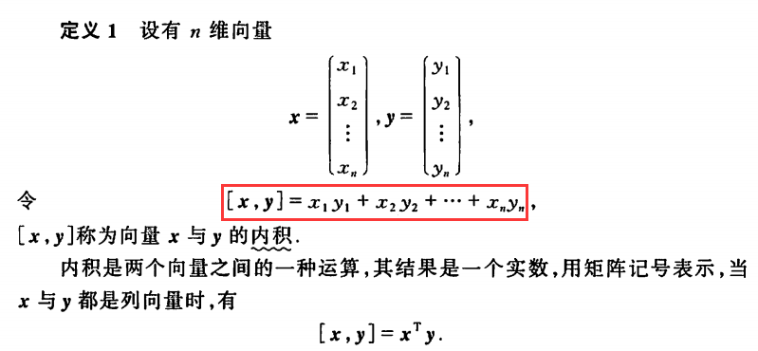

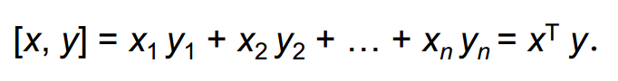

## 数据分析方法梅长林



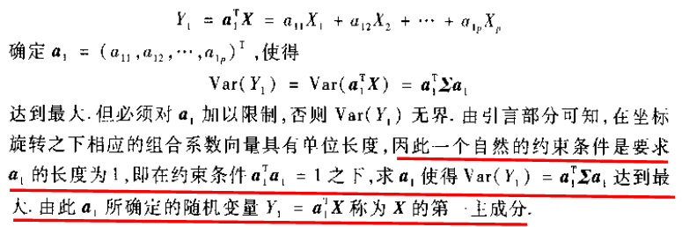

||x||=1时，称x为单位向量

## 向量的长度

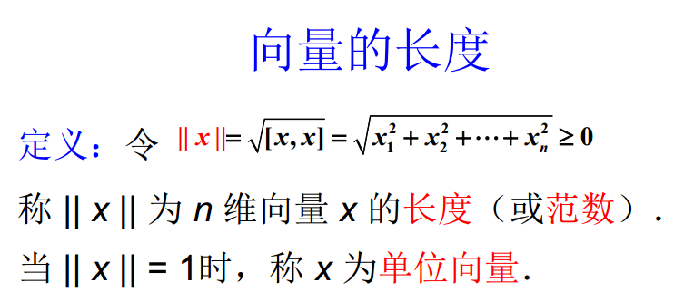

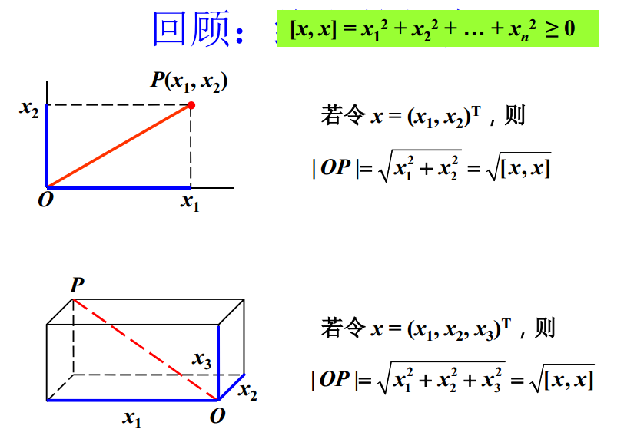

## 协方差，相关

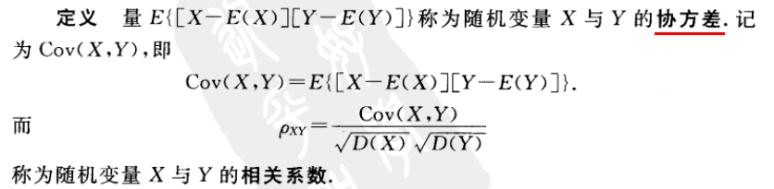



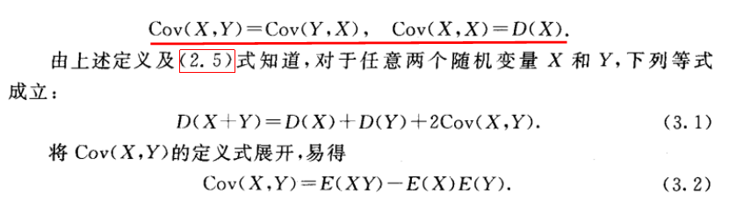

## 协方差矩阵

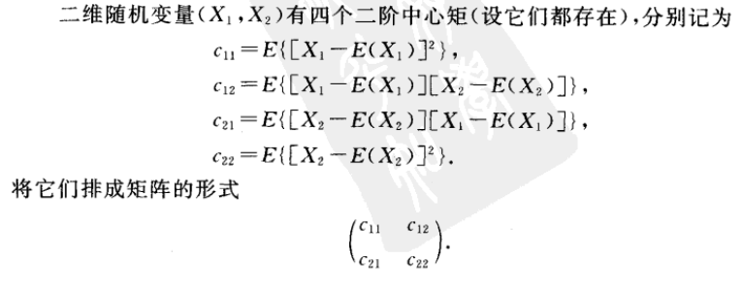

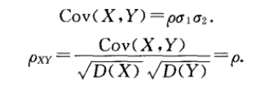

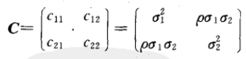

## 方阵



## 方阵的行列式detA

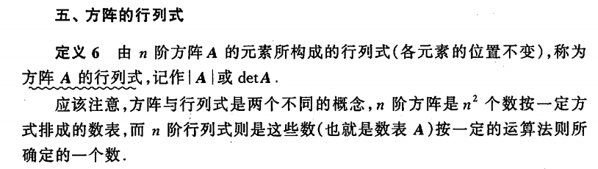

## 方阵的特征值与特征向量

